Европейское полицейское бюро (Европол)
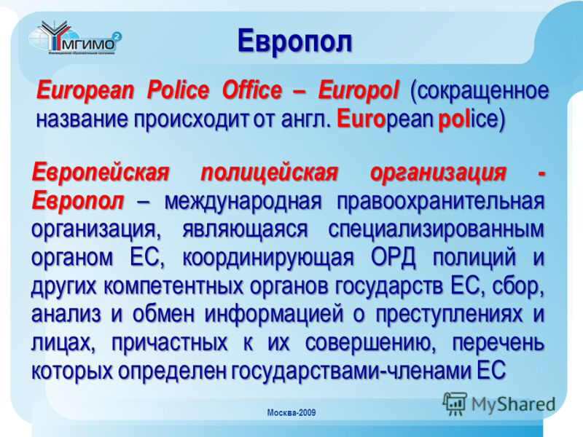

Формы
международного взаимодействия в области борьбы с преступностью
- оказание помощи по уголовным, гражданским и семейным делам
- реализация договоров и соглашений по борьбе с преступностью
- исполнение решений иностранных правоохранительных органов
- регламентация вопросов и прав личности в области обеспечения правопорядка
- обмен информацией, представляющей взаимный интерес
- проведение совместных исследований в области борьбы с преступностью
- обмен опытом правоохранительной работы
- оказание содействия в подготовке и переподготовке кадров
- взаимное представление материально-технической и консультативной помощи

